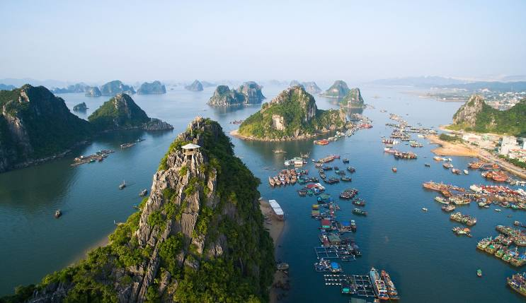

04 DÍAS NORTE DE VIETNAM – (MÍNIMO 2 PAX)
01 Noviembre 2025 - 31 Marzo 2026
Salidas garantizadas con guía de habla hispana, mínimo 2 personas todos los MARTES:
Salida con máximo 20 pasajeros, a excepción el mes de agosto cuando salida es con máximo 26 pasajeros
 | Nov. | Dic. | Ene | Feb. | Mar
Mar | 02 |  |  |  | 03
 | 04 | 09 | 06 | 03 | 10
 | 11 | 16 | 13 | 10 | 17
 | 18 | 23 | 20 | 17 | 24
 | 25 | 30 | 27 | 24 | 31
Un viaje que incorpora lo más destacados y esencial del Norte de Vietnam. Un viaje perfecto para aquellos que buscan un mejor conocimiento del país en un tiempo relativamente corto. Este increíble país cobrará vida a través de interactuar con la gente local y sumergirse en la cultura vietnamita. Este viaje le llevará a la capital cultural de Vietnam, Hanói, a la impresionante bahía de Ha Long.

ITINERARIO
Día 1 - Mar: Llegada a Hanói
Llegada al aeropuerto de Hanói donde les estará esperando nuestro guía de habla hispana. Traslado a la ciudad (1hr.), impresión de Hanói y check-in en el hotel. Alojamiento en Hanói.
Recomendaciones: Masaje relajante, café en lago Hoan Kiem, compras en Barrio Antiguo.
Día 2 - Mie: Hanói - Visitas
Visita al Templo de la Literatura, mausoleo de Ho Chi Minh, pagoda del Pilar Único. Almuerzo en restaurante local. Experiencia floral y paseo en ciclo pousse en Barrio Antiguo.
Régimen: Desayuno y almuerzo.
Día 3 - Jue: Hanói - Bahía de Halong
Salida por carretera hacia Bahía de Halong. Embarque en crucero, almuerzo a bordo, navegación entre islotes. Opcionales: kayak, demostración de cocina. Cena y alojamiento a bordo.
Notas: Itinerario sujeto a cambios. Régimen: Desayuno, almuerzo y cena.
Día 4 - Vie: Bahía de Halong - Hanói - Vuelo de salida
Clase de Tai chi al amanecer. Brunch a bordo, desembarque y traslado por carretera a Hanói hasta el aeropuerto para vuelo de salida.
Régimen: Brunch. Recomendaciones: Tai chi a bordo, cena ribereña, café en Barrio Antiguo.
******Fin de nuestros servicios*****

ALOJAMIENTO
Ciudad | Turista | Superior | Deluxe | Gold Deluxe
HANÓI | FLOWER GARDEN HOTEL - Hab. ROH o similar | THE ANN HA NOI - Hab. Deluxe / LE JARDIN HOTEL HAUTE COUTURE - Classic Wing | PAN PACIFIC HANOI - Hab. Deluxe o similar | MELIA HANOI / GRAND MERCURE HANOI - Hab. Deluxe
HALONG | BHAYA CLASSIC CRUISE - Hab. Deluxe o similar | BHAYA CLASSIC CRUISE - Hab. Deluxe o similar | AU CO CRUISE - Hab. Deluxe o similar | PARADISE ELEGANCE CRUISE - Hab. Deluxe Balcony o similar
* Todas las clasificaciones de los hoteles están determinadas de acuerdo con las autoridades locales.
* Horario de entrada: 13:00 o 14:00
* Horario de salida: 11:00 o 12:00

PRECIO POR PERSONA, TOUR EN REGULAR:
Temporada | Turista ½ DBL | Turista Supl.Indv | Turista Sup.TPL | Superior ½ DBL | Superior Supl.Indv | Superior Sup.TPL | Deluxe ½ DBL | Deluxe Supl.Indv | Deluxe Sup.TPL | Gold ½ DBL | Gold Supl.Indv | Gold Sup.TPL
Nov’25 - Mar’26 | 500.00 | 268.75 | 162.50 | 537.50 | 306.25 | 150.00 | 643.75 | 493.75 | 250.00 | 700.00 | 537.50 | 162.50
23 & 30 Dic’25  17 Feb’26 | 562.50 | 281.25 | 168.75 | 593.75 | 325.00 | 156.25 | 706.25 | 518.75 | 262.50 | 756.25 | 562.50 | 175.00

PRECIO POR PERSONA, TOUR EN PRIVADO CON GUÍA EN INGLÉS
SUPLEMENTO GUÍA DE HABLA HISPANA
Categoría | 1 | 2 | 3-4 | 5-6 | 7-9 | 10-14 | 15-19+1 | 20-25+1 | Supl.Indv | Sup.TPL
Turista | 1318.75 | 725.00 | 625.00 | 543.75 | 525.00 | 493.75 | 475.00 | 306.25 | 262.50 | 125.00
Superior | 1518.75 | 793.75 | 693.75 | 612.50 | 593.75 | 562.50 | 543.75 | 462.50 | 287.50 | 168.75
Deluxe | 1731.25 | 900.00 | 800.00 | 712.50 | 700.00 | 662.50 | 650.00 | 587.50 | 437.50 | 81.25
Gold Deluxe | 1825.00 | 950.00 | 843.75 | 756.25 | 743.75 | 706.25 | 700.00 | 643.75 | 493.75 | 118.75
Sup. guía de habla hispana | 181.25 | 93.75 | 62.50 | 37.50 | 25.00 | 25.00 | 18.75 | 18.75 | N/A | N/A

SUPLEMENTO DE ALOJAMIENTO EN VIETNAM
Destino | Turista | Cena 24 Dic’25 | Cena 31 Dic’25 | Suplementos festivos
HANOI - Flower Garden Hotel | - | - | - | N/A
HALONG - Bhaya Classic Cruise | 100.00 | 100.00 | - | -
HANOI - The Ann Hotel | - | - | - | N/A
HANOI - Le Jardin Hotel HC | - | - | - | N/A
HALONG - Au Co Cruise | 106.25 | 106.25 | - | -
HALONG - Paradise Elegance Cruise | 106.25 | 106.25 | - | -

